Мемлекеттік көрсетілетін қызметтердің регламенттерін бекіту туралы
Күшін жойған
Ақмола облысы әкімдігінің 2014 жылғы 23 шілдедегі № А-6/319 қаулысы. Ақмола облысының Әділет департаментінде 2014 жылғы 2 қыркүйекте № 4335 болып тіркелді. Күші жойылды - Ақмола облысы әкімдігінің 2015 жылғы 29 қыркүйектегі № А-10/449 қаулысымен
Ескерту. Күші жойылды - Ақмола облысы әкімдігінің 29.09.2015 № А-10/449 (ресми жарияланған күнінен бастап қолданысқа енгізіледі) қаулысымен.
РҚАО ескертпесі.
Құжаттың мәтінінде түпнұсқаның пунктуациясы мен орфографиясы сақталған.
«Мемлекеттік көрсетілетін қызметтер туралы» Қазақстан Республикасының 2013 жылғы 15 сәуірдегі Заңының 16-бабындағы 3-тармағына сәйкес, Ақмола облысының әкімдігі ҚАУЛЫ ЕТЕДІ:
1. Қоса беріліп отырған:
1) «II, III және IV санаттағы объектілерге мемлекеттік экологиялық сараптама қорытындысын беру» мемлекеттік көрсетілетін қызмет регламенті;
2) «ІІ, ІІІ және IV санат объектілері үшін қоршаған ортаға эмиссияға рұқсаттар беру» мемлекеттік көрсетілетін қызмет регламенті;
3) «Облыстың жергілікті атқарушы органдарының жануарлар дүниесін пайдаланушыларға аңшылық алқаптар мен балық шаруашылығы су айдындарын және (немесе) учаскелерін бекітіп беру мен аңшылық және балық шаруашылықтарының қажеттіліктері үшін сервитуттарды белгілеу жөнінде шешімдер қабылдауы» мемлекеттік көрсетілетін қызмет регламенті бекітілсін.
2. Осы қаулының орындалуын бақылау Ақмола облысы әкімінің бірінші орынбасары Р.Қ. Әкімовке жүктелсін.
3. Осы облыс әкімдігінің қаулысы Ақмола облысының Әділет департаментінде мемлекеттік тіркелген күнінен бастап күшіне енеді және ресми жарияланған күнінен бастап 10 күнтізбелік күн аяқталған соң, алайда «Қазақстан Республикасы Қоршаған орта және су ресурстары министрлігі көрсететін мемлекеттік қызметтер стандарттарын бекіту, Қазақстан Республикасы Үкіметінің кейбір шешімдеріне өзгерістер мен толықтырулар енгізу және Қазақстан Республикасы Үкіметінің кейбір шешімдерінің күші жойылды деп тану туралы» Қазақстан Республикасы Үкіметінің 2014 жылғы 26 маусымдағы № 702 қаулысының қолданысқа енгізілгенінен кейін қолданысқа енгізіледі.
Облыс әкімі С.Кулагин
Ақмола облысы әкімдігінің
2014 жылғы 23 шілдедегі № А-6/319
қаулысымен бекітілді
«II, III және IV санат объектілеріне мемлекеттік экологиялық сараптама қорытындысын беру» мемлекеттік көрсетілетін қызмет регламенті
1. Жалпы ережелер
1. «II, III және IV санат объектілеріне мемлекеттік экологиялық сараптама қорытындысын беру» мемлекеттік көрсетілетін қызметі (бұдан әрі – мемлекеттік көрсетілетін қызмет) «Ақмола облысының табиғи ресурстар және табиғатты пайдалануды реттеу басқармасы» мемлекеттік мекемесімен (бұдан әрі – көрсетілетін қызметті беруші), сондай-ақ «электрондық үкіметтің» www.e.gov.kz веб-порталы (бұдан әрі – Портал) және (немесе) Халыққа қызмет көрсету орталығы (бұдан әрі – Орталық) арқылы көрсетіледі.
2. Мемлекеттік қызметті көрсету нысаны: электрондық (ішінара автоматтандырылған) және (немесе) қағаз түрінде.
3. Мемлекеттік қызметті көрсетудің нәтижесі уәкілетті лауазымды тұлғаның электронды цифрлы қолтаңбасымен (бұдан әрі – ЭЦҚ) куәландырылған электронды құжат нысанындағы электрондық түрінде немесе қағаз тасығышта «келісіледі/келісілмейді» нәтижесімен II, III және IV санат объектілеріне мемлекеттік экологиялық сараптама қорытындысы болып табылады.
2. Мемлекеттік қызмет көрсету процесінде көрсетілетін қызмет берушінің құрылымдық бөлімшелерінің (қызметкерлерінің) іс-қимыл тәртібін сипаттау
4. Мемлекеттік қызметті алу үшін көрсетілетін қызметті алушы Қазақстан Республикасының 2014 жылғы 26 маусымдағы № 702 қаулысымен бекітілген «II, III және IV санат объектілеріне мемлекеттік экологиялық сараптама қорытындысын беру» мемлекеттік көрсетілетін қызмет стандартының (бұдан әрі – Стандарт) 9-тармағында көрсетілген құжаттарды ұсынады.
5. Мемлекеттік қызмет көрсету процесінің құрамына кіретін әрбір рәсімнің (іс-қимылдың) мазмұны, оның орындалу ұзақтылығы:
1) көрсетілетін қызметті берушінің кеңсесі құжаттарды қабылдауды, оларды тіркеуді іске асырады – 15 минут. Нәтижесі – тіркеу және кіріс өтінімнің нөмірін тағайындау;
2) көрсетілетін қызметті берушінің басшылығы құжаттармен танысады – 60 минут. Нәтижесі – орындау үшін жауапты орындаушыны анықтау;
3) жауапты орындаушы құжаттардың толықтығын тексереді, құжаттарды ресімдеуде қателер анықтаған кезде – 5 (бес) күн, жауапты орындаушы құжаттар Стандарттың 9-тармағына сәйкес келген жағдайда бір айдың ішінде II, III және IV санат объектілеріне мемлекеттік экологиялық сараптама қорытындысын дайындауды жүзеге асырады;
4) көрсетілетін қызметті берушінің басшылығы құжаттармен танысады - 60 минут. Нәтижесі – II, III және IV санат объектілеріне мемлекеттік экологиялық сараптама қорытындысына қол қою;
5) көрсетілетін қызметті берушінің кеңсесі көрсетілетін қызмет алушыға II, III және IV санат объектілеріне мемлекеттік экологиялық сараптама қорытындысын береді – 15 минут. Нәтижесі – көрсетілетін қызметті алушының мемлекеттік қызмет көрсету журналына қол қоюы.
3. Мемлекеттік қызмет көрсету процесінде көрсетілетін қызметті берушінің құрылымдық бөлімшелерінің (қызметкерлерінің) өзара іс-қимыл тәртібін сипаттау
6. Мемлекеттік қызметті көрсету процесіне қатысатын көрсетілетін қызметті берушінің құрылымдық бөлімшелерінің (қызметкерлерінің) тізбесі:
1) көрсетілетін қызметті берушінің кеңсесі;
2) көрсетілетін қызметті берушінің басшылығы;
3) көрсетілетін қызметті берушінің жауапты орындаушысы.
7. Әрбір рәсімнің (іс-қимылдың) ұзақтығын көрсете отырып, құрылымдық бөлімшелер (қызметкерлер) арасындағы рәсімдер (іс-қимылдар) реттілігінің сипаттамасы:
1) көрсетілетін қызметті берушінің кеңсесі құжаттарды бұрыштама қою үшін басшылыққа жібереді – 15 минут;
2) көрсетілетін қызметті берушінің басшылығы бұрыштама қояды, құжаттарды жауапты орындаушыға орындау үшін жібереді – 60 минут;
3) жауапты орындаушы II, III және IV санат объектілеріне мемлекеттік экологиялық сараптама қорытындысын басшылыққа ұсынады немесе көрсетілетін қызметті алушы қажетті құжаттарды ұсынған күннен бастап мемлекеттік қызмет көрсетуден бас тарту туралы дәлелді жауап береді – 1 (бір) айдан артық емес;
4) көрсетілетін қызметті берушінің басшылығы құжаттарға қол қояды немесе мемлекеттік қызмет көрсетуден бас тарту туралы дәлелді жауап береді – 60 минут.
8. Рәсімдер (әрекеттер) кезектілігінің сипаттамасы осы Регламенттің 1, 2-қосымшаларына сәйкес блок-сызбалармен сүйемелденеді.
4. Халыққа қызмет көрсету орталығымен және (немесе) басқа да көрсетілетін қызметті берушілермен өзара әрекет етудің тәртібін, сондай-ақ мемлекеттік қызмет көрсету процесінде ақпараттық жүйелерді пайдаланудың тәртібін сипаттау
9. Көрсетілетін қызмет алушы қызмет алу үшін Стандарттың 9-тармағында көрсетілген қажетті құжаттарды Халыққа қызмет көрсету орталығына ұсынады.
Мемлекеттік электрондық ақпараттық ресурстар болып табылатын құжаттардың деректерін қызмет көрсетуші электрондық сандық қолтаңбамен қол қойылған электрондық құжат нысанында орталықтың ақпараттық жүйесі арқылы тиісті мемлекеттік ақпараттық жүйелерден алады.
Орталық қызметкері мемлекеттік органдардың мемлекеттік ақпараттық жүйелерінен алынған деректерді құжаттардың түпнұсқаларымен сәйкестігін тексереді, содан соң түпнұсқаларды көрсетілетін қызметті алушыға қайтарады.
10. Барлық қажетті құжаттар тапсырылған соң көрсетілетін қызметті алушыға беріледі:
өтінішті қабылдау нөмірі мен мерзімін;
сұрау салынған мемлекеттік қызмет түрін;
қоса берілген құжаттардың саны мен атауын; құжаттарды беру мерзімін, уақыты мен орнын; құжаттарды ресімдеуге өтінішті қабылдаған орталық қызметкерінің тегі мен аты-жөнін;
көрсетілетін қызметті алушының тегін, аты-жөні, уәкілетті өкілдің тегін, аты-жөні мен олардың байланыс телефондарын көрсету арқылы тиісті құжаттарды қабылдау туралы қолхат.
11. Мемлекеттік қызметті көрсетудің (немесе одан бас тарту туралы) нәтижесін беру «терезелер» арқылы орталыққа жеке өзі өтініш білдірген кезде жүзеге асырылады.
12. Егер көрсетілетін қызметті алушы құжаттарды алуға мерзімінде жүгінбеген жағдайда Орталық Стандартта көрсетілген мерзім ішінде оларды сақтауды қамтамасыз етеді. Орталық қызметкері құжаттарды қабылдаудан бас тартқан кезде мемлекеттік көрсетілетін қызметті алушыға жетіспейтін құжаттар көрсетілген қолхат беріледі. Көрсетілетін қызметті беруші Орталық ұсынған құжаттарды ресімдеуде қателер анықтаған кезде 15 күнтізбелік күн ішінде құжаттар пакетін алғаннан кейін қайтарудың себептерін жазбаша негіздеп, оларды Орталыққа қайтарады. Құжаттар пакетін алғаннан кейін Орталық көрсетілетін қызметті алушыға 1 күн ішінде хабарлайды, қайтару себептері жөнінде көрсетілетін қызметті берушінің жазбаша негіздемесін береді.
13. Бас тартқан жағдайда Орталық қызметкері көрсетілетін қызметті алушыны 1 күн ішінде хабардар етеді және қайтару себебі жөнінде көрсетілетін қызметті берушінің жазбаша негіздемесін береді.
14. Портал арқылы мемлекеттік қызмет көрсету кезінде іске қосылған ақпараттық жүйелердің функционалдық өзара әрекет етуі осы Регламенттің 3-қосымшасына сәйкес диаграммада келтірілген.
15. «Электрондық үкіметтің» www.e.gov.kz веб-порталы (бұдан әрі – Портал) арқылы көрсетілетін қызметті берушінің қадам бойынша әрекеті және шешімі:
1) көрсетілетін қызметті алушы Порталда жеке сәйкестендіру нөмірі (бұдан әрі – ЖСН) және бизнес-сәйкестендіру нөмірі (бұдан әрі – БСН), сондай-ақ пароль арқылы тіркеуді іске асырады (Порталда тіркелмеген қызмет алушылар үшін іске асырылады);
2) 1-процесс – көрсетілетін қызметті алушының мемлекеттік қызметті алу үшін қызмет алушының Порталда ЖСН/БСН және паролін енгізу үдерісі (авторизация үдерісі);
3) 1-шарт – Порталда ЖСН/БСН және пароль арқылы тіркелген қызмет алушы туралы деректердің төлтумалылығын тексеру;
4) 2-процесс – Порталдың көрсетілетін қызметті алушының деректерінде бар бұзушылықтармен байланысты авторизациялаудан бас тарту туралы хабарлама қалыптастыруы;
5) 3-процесс – көрсетілетін қызметті алушының осы Регламентте көрсетілген қызметті таңдап алуы, қызмет көрсету үшін сауал түрін экранға шығару және құрылымдық пен форматтық талаптарын ескере отырып, сауал түріне электрондық түрдегі Стандарттың 9-тармағында көрсетілген құжаттарды бекітумен қызмет алушының үлгілерді толтыруы (деректерді енгізу), сондай-ақ сауалды куәландыру (қол қою) үшін көрсетілетін қызметті алушының электрондық-цифрлық қолтаңбасының (бұдан әрі – ЭЦҚ) тіркеу куәлігін таңдап алуы;
6) 2-шарт – Порталда ЭЦҚ тіркеу куәлігінің қолданыс мерзімін және қайта шақыртып алынған (жойылған) тіркеу куәліктерінің тізімінде жоқ екендігін, сондай-ақ сәйкестендіру деректерінің (сауалда көрсетілген ЖСН/БСН және ЭЦҚ тіркеу куәлігінде көрсетілген ЖСН/БСН арасында) сәйкестігін тексеру;
7) 4-процесс – көрсетілетін қызметті алушының ЭЦҚ төлтумалылығының расталмауына байланысты сұратып отырған қызметтен бас тарту туралы хабарлама қалыптастыру;
8) 5-процесс – көрсетілетін қызметті берушінің сауалды өңдеуі үшін «электрондық үкіметтің» өңірлік шлюзі автоматтандырылған жұмыс орнында (бұдан әрі – ЭҮӨШ АЖО) «электрондық үкіметтің» шлюзі арқылы қызмет алушының ЭЦҚ куәландырылған (қол қойылған) электрондық құжатты (сауалды) жолдау;
9) 3-шарт – көрсетілетін қызметті берушінің қызмет алушы Стандартта көрсетілген және қызмет көрсетуге негіз болған қоса берген құжаттарының сәйкестігін тексеруі;
10) 6-процесс – көрсетілетін қызметті алушының құжаттарында бар бұзушылықтарға байланысты сұратып отырған қызметтен бас тарту туралы хабарлама қалыптастыру;
11) 7-процесс – көрсетілетін қызметті алушының Портал қалыптастырған қызмет нәтижесін (электрондық құжат түріндегі хабарлама) алуы. Электрондық құжат көрсетілетін қызметті берушінің уәкілетті тұлғасының ЭЦҚ пайдаланумен қалыптастырылады.
16. Мемлекеттік қызмет көрсету процесіндегі көрсетілетін қызметті берушінің құрылымдық бөлімшелері (қызметкерлері) әрекетінің орындалу тәртібі, мемлекеттік қызмет көрсету процесіндегі көрсетілетін қызметті берушінің құрылымдық бөлімшелерінің (қызметкерлерінің) өзара әрекет ету тәртібі, сондай-ақ Халыққа қызмет көрсету және (немесе) басқа да көрсетілетін қызметті берушілермен өзара әрекет жасау тәртібі, сондай-ақ мемлекеттік қызмет көрсету процесінде ақпараттық жүйелерді пайдалану тәртібі туралы толық сипаттама осы регламентке 4, 5, 6-қосымшалардағы мемлекеттік қызмет көрсетудің бизнес-процесс анықтамалығында көрсетілген.
«II, III және IV санат объектілеріне
мемлекеттік экологиялық сараптама
қорытындысын беру» мемлекеттік көрсетілетін
қызмет регламентіне 1-қосымша
Мемлекеттік органда мемлекеттік қызмет көрсету рәсімдер (әрекеттер) кезеңділігінің блок-сызбасы
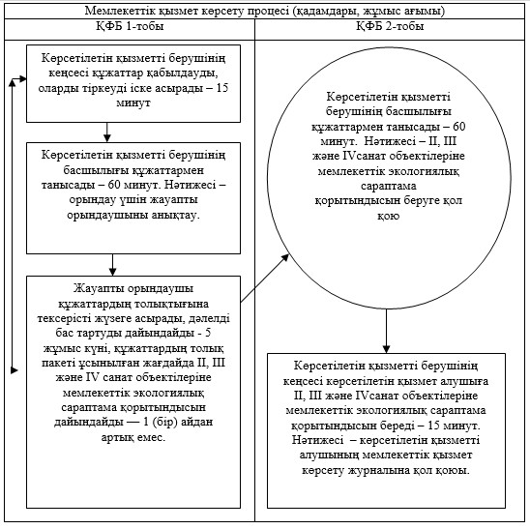
«II, III және IV санат объектілеріне
мемлекеттік экологиялық сараптама
қорытындысын беру» мемлекеттік көрсетілетін
қызмет регламентіне 2-қосымша
Орталық арқылы мемлекеттік қызмет көрсету рәсімдер (әрекеттер) кезеңділігінің блок-сызбасы
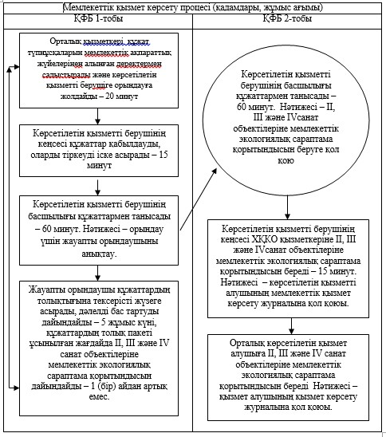
«II, III және IV санат объектілеріне
мемлекеттік экологиялық сараптама
қорытындысын беру» мемлекеттік көрсетілетін
қызмет регламентіне 3-қосымша
Портал арқылы мемлекеттік қызмет көрсету кезіндегі функционалдық өзара әрекет етудің № 1 диаграммасы
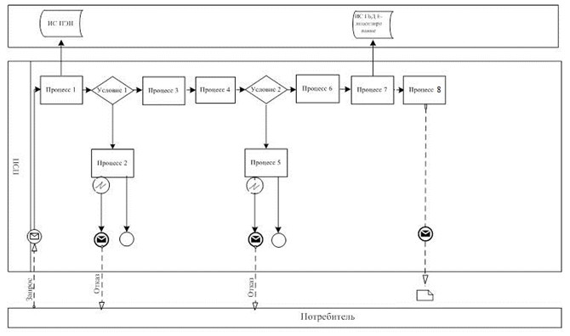
Көрсетілетін қызметті беруші арқылы мемлекеттік қызмет көрсету кезіндегі функционалдық өзара әрекет етудің № 2 диаграммасы
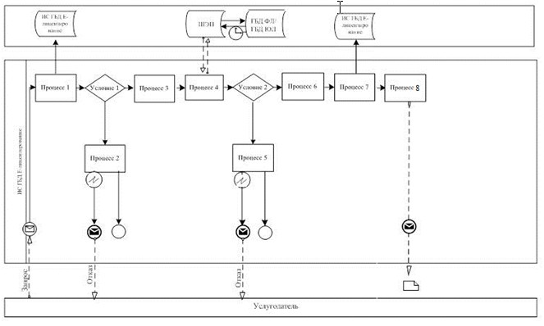
Орталық арқылы мемлекеттік қызмет көрсету кезіндегі функционалдық өзара әрекет етудің № 3 диаграммасы
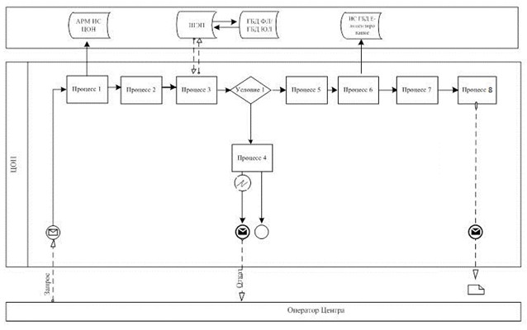
«II, III және IV санат объектілеріне
мемлекеттік экологиялық сараптама
қорытындысын беру» мемлекеттік қызмет
көрсету регламентіне 4-қосымша
Мемлекеттік органда «II, III және IV санат объектілеріне мемлекеттік экологиялық сараптама қорытындысын беру» мемлекеттік қызмет көрсетудің бизнес-процестерінің анықтамалығы
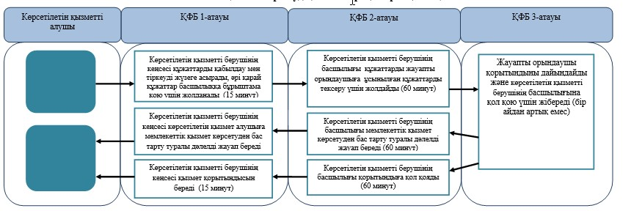
*ҚФБ - құрылымдық-функционалдық бірлік: көрсетілетін қызметті берушінің құрылымдық бөлімшелерінің (қызметкерлерінің) өзара іс-қимылы;
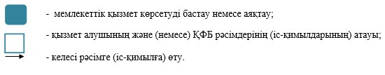
«II, III және IV санат объектілеріне
мемлекеттік экологиялық сараптама
қорытындысын беру» мемлекеттік қызмет
көрсету регламентіне 5-қосымша
Орталықта «II, III және IV санат объектілеріне мемлекеттік экологиялық сараптама қорытындысын беру» мемлекеттік қызмет көрсетудің бизнес-процестерінің анықтамалығы
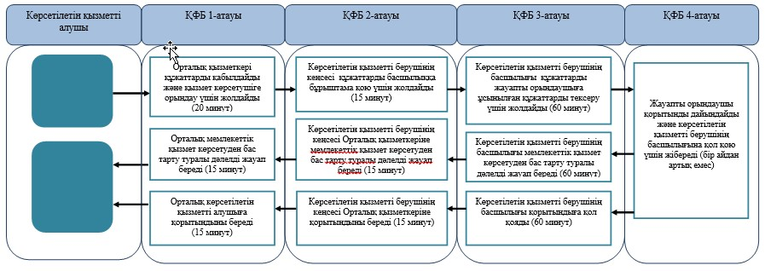
*ҚФБ - құрылымдық-функционалдық бірлік: көрсетілетін қызметті берушінің құрылымдық бөлімшелерінің (қызметкерлерінің) өзара іс-қимылы;
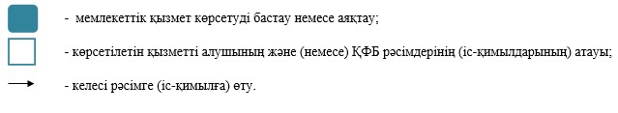
«II, III және IV санат объектілеріне
мемлекеттік экологиялық сараптама
қорытындысын беру» мемлекеттік қызмет
көрсету регламентіне 6-қосымша
Порталда «II, III және IV санат объектілеріне мемлекеттік экологиялық сараптама қорытындысын беру» мемлекеттік қызмет көрсетудің бизнес-процестерінің анықтамалығы
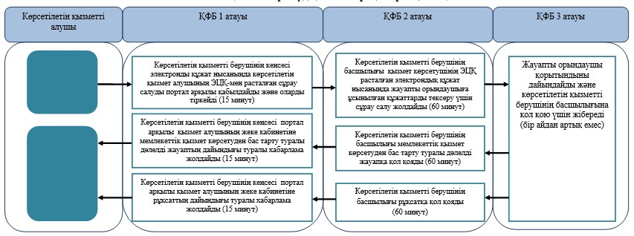
*ҚФБ - құрылымдық-функционалдық бірлік: көрсетілетін қызметті берушінің құрылымдық бөлімшелерінің (қызметкерлерінің) өзара іс-қимылы;
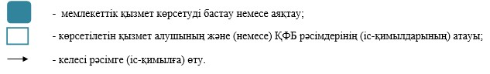
Ақмола облысы әкімдігінің
2014 жылғы 23 шілдедегі № А-6/319
қаулысымен бекітілді
«ІІ, ІІІ және IV санат объектілері үшін қоршаған ортаға эмиссияға рұқсат беру» мемлекеттік көрсетілетін қызмет регламенті
1. Жалпы ережелер
1. «II, III және IV санат объектілеріне қоршаған ортаға эмиссияға рұқсат беру» мемлекеттік көрсетілетін қызметі (бұдан әрі – мемлекеттік көрсетілетін қызмет) «Ақмола облысының табиғи ресурстар және табиғатты пайдалануды реттеу басқармасы» мемлекеттік мекемесімен (бұдан әрі – көрсетілетін қызметті беруші), сондай-ақ «электрондық үкіметтің» www.e.gov.kz веб-порталы (бұдан әрі – Портал) және (немесе) Халыққа қызмет көрсету орталығы (бұдан әрі – Орталық) арқылы көрсетіледі.
2. Мемлекеттік қызметті көрсету нысаны: электрондық (ішінара автоматтандырылған) және (немесе) қағаз түрінде.
3. Мемлекеттік қызметті көрсетудің нәтижесі ІІ, ІІІ және IV санат объектілері үшін қоршаған ортаға эмиссияға рұқсат беру, қайта рәсімдеу немесе қызмет көрсетушінің уәкілетті лауазымды тұлғаның электронды цифрлық қолтаңбасымен (бұдан әрі – ЭЦҚ) расталған электронды құжат нысанында әрі қарай қараудан бас тарту туралы электрондық немесе қағаз түріндегі дәлелді жауабы болып табылады.
2. Мемлекеттік қызмет көрсету процесінде көрсетілетін қызмет берушінің құрылымдық бөлімшелерінің (қызметкерлерінің) іс-қимыл тәртібін сипаттау
4. Мемлекеттік қызметті алу үшін көрсетілетін қызметті алушы Қазақстан Республикасының 2014 жылғы 26 маусымдағы № 702 қаулысымен бекітілген «ІІ, ІІІ және IV санат объектілері үшін қоршаған ортаға эмиссияға рұқсат беру» мемлекеттік көрсетілетін қызмет стандартының (бұдан әрі – Стандарт) 9-тармағында көрсетілген құжаттарды ұсынады.
5. Мемлекеттік қызмет көрсету процесінің құрамына кіретін әрбір рәсімнің (іс-қимылдың) мазмұны, оның орындалу ұзақтылығы:
1) көрсетілетін қызметті берушінің кеңсесі құжаттарды қабылдауды, оларды тіркеуді іске асырады – 15 минут. Нәтижесі – тіркеу және кіріс өтінімнің нөмірін тағайындау;
2) көрсетілетін қызметті берушінің басшылығы құжаттармен танысады – 60 минут. Нәтижесі – орындау үшін жауапты орындаушыны анықтау;
3) Жауапты орындаушы құжаттардың толықтығын тексереді, құжаттарды ресімдеуде қателер анықтаған кезде – 15 күнтізбелік күн, жауапты орындаушы құжаттар Стандарттың 9-тармағына сәйкес келген жағдайда бір айдың ішінде ІІ, ІІІ және IV санат объектілері үшін қоршаған ортаға эмиссияға рұқсат беруге дайындауды жүзеге асырады. Нәтижесі – ІІ, ІІІ және IV санат объектілері үшін қоршаған ортаға эмиссияға рұқсат беруге дайындық, қайта ресімдеу немесе бас тарту туралы қызмет көрсетушінің дәлелді жауабы; көрсетілетін қызметті берушінің басшылығы құжаттармен танысады – 60 минут. Нәтижесі - ІІ, ІІІ және IV санат объектілері үшін қоршаған ортаға эмиссияға рұқсат беруге қол қою немесе мемлекеттік қызмет көрсетуден бас тарту туралы дәлелді жауап беру;
4) көрсетілетін қызметті берушінің басшылығы құжаттармен танысады – 60 минут. Нәтижесі – ІІ, ІІІ және IV санат объектілері үшін қоршаған ортаға эмиссияға рұқсат беруге қол қою немесе мемлекеттік қызмет көрсетуден бас тарту туралы дәлелді жауап беру;
5) көрсетілетін қызметті берушінің кеңсесі ІІ, ІІІ және IV санат объектілері үшін қоршаған ортаға эмиссияға рұқсат береді немесе мемлекеттік қызмет көрсетуден бас тарту туралы дәлелді жауап береді – 15 минут. Нәтижесі – көрсетілетін қызмет алушының мемлекеттік қызмет көрсету журналына қол қоюы.
3. Мемлекеттік қызмет көрсету процесінде көрсетілетін қызметті берушінің құрылымдық бөлімшелерінің (қызметкерлерінің) өзара іс-қимыл тәртібін сипаттау
6. Мемлекеттік қызметті көрсету процесіне қатысатын көрсетілетін қызметті берушінің құрылымдық бөлімшелерінің (қызметкерлерінің) тізбесі:
1) көрсетілетін қызметті берушінің кеңсесі;
2) көрсетілетін қызметті берушінің басшылығы;
3) көрсетілетін қызметті берушінің жауапты орындаушысы.
7. Әрбір рәсімнің (іс-қимылдың) ұзақтығын көрсете отырып, құрылымдық бөлімшелер (қызметкерлер) арасындағы рәсімдер (іс-қимылдар) реттілігінің сипаттамасы:
1) көрсетілетін қызметті берушінің кеңсесі құжаттарды бұрыштама қою үшін басшылыққа жібереді – 15 минут;
2) көрсетілетін қызметті берушінің басшылығы құжаттарды жауапты орындаушыға орындау үшін жібереді – 60 минут;
3) жауапты орындаушы көрсетілетін қызмет алушының қажетті құжаттарды берген күннен бастап 1 ай ішінде құжаттарды материалдармен басшылыққа ұсынады;
4) көрсетілетін қызметті берушінің басшылығы құжаттарға қол қояды немесе мемлекеттік қызмет көрсетуден бас тарту туралы дәлелді жауап береді – 60 минут.
8. Рәсімдер (әрекеттер) кезектілігінің сипаттамасы осы Регламенттің 1, 2-қосымшаларына сәйкес блок-сызбалармен сүйемелденеді.
4. Халыққа қызмет көрсету орталығымен және (немесе) басқа да көрсетілетін қызметті берушілермен өзара әрекет етудің тәртібін, сондай-ақ мемлекеттік қызмет көрсету процесінде ақпараттық жүйелерді пайдаланудың тәртібін сипаттау
9. Көрсетілетін қызметті алушы қызмет алу үшін Стандарттың 9-тармағында көрсетілген қажетті құжаттарды Халыққа қызмет көрсету орталығына ұсынады.
Мемлекеттік электрондық ақпараттық ресурстар болып табылатын құжаттардың деректерін қызмет көрсетуші электрондық сандық қолтаңбамен қол қойылған электрондық құжат нысанында орталықтың ақпараттық жүйесі арқылы тиісті мемлекеттік ақпараттық жүйелерден алады.
Орталық қызметкері мемлекеттік органдардың мемлекеттік ақпараттық жүйелерінен алынған деректерді құжаттардың түпнұсқаларымен сәйкестігін тексереді, содан соң түпнұсқаларды көрсетілетін қызметті алушыға қайтарады.
10. Барлық қажетті құжаттар тапсырылған соң көрсетілетін қызметті алушыға беріледі:
өтінішті қабылдау нөмірі мен мерзімін;
сұрау салынған мемлекеттік қызмет түрін;
қоса берілген құжаттардың саны мен атауын; құжаттарды беру мерзімін, уақыты мен орнын; құжаттарды ресімдеуге өтінішті қабылдаған орталық қызметкерінің тегі мен аты-жөнін;
көрсетілетін қызметті алушының тегін, аты-жөні, уәкілетті өкілдің тегін, аты-жөні мен олардың байланыс телефондарын көрсету арқылы тиісті құжаттарды қабылдау туралы қолхат.
11. Мемлекеттік қызмет көрсетудің (немесе одан бас тарту туралы) нәтижесін беру «терезелер» арқылы орталыққа жеке өзі өтініш білдірген кезде жүзеге асырылады.
12. Егер көрсетілетін қызметті алушы құжаттарды алуға мерзімінде жүгінбеген жағдайда орталық Стандартта көрсетілген мерзім ішінде оларды сақтауды қамтамасыз етеді. Орталық қызметкері құжаттарды қабылдаудан бас тартқан кезде мемлекеттік қызмет алушыға жетіспейтін құжаттар көрсетілген қолхат беріледі. Көрсетілетін қызметті беруші Орталық ұсынған құжаттарды ресімдеуде қателер анықтаған кезде 15 күнтізбелік күн ішінде құжаттар пакетін алғаннан кейін қайтарудың себептерін жазбаша негіздеп, оларды орталыққа қайтарады. Құжаттар пакетін алғаннан кейін Орталық көрсетілетін қызметті алушыға 1 күн ішінде хабарлайды, қайтару себептері жөнінде көрсетілетін қызметті берушінің жазбаша негіздемесін береді.
13. Бас тартқан жағдайда Орталық қызметкері көрсетілетін қызметті алушыны 1 күн ішінде хабардар етеді және қайтару себебі жөнінде көрсетілетін қызметті берушінің жазбаша негіздемесін береді.
14. Мемлекеттік қызмет көрсету кезінде іске қосылған ақпараттық жүйелердің функционалдық өзара әрекет етуі осы Регламенттің 3-қосымшасына сәйкес диаграммада келтірілген.
15. «Электрондық үкіметтің» www.e.gov.kz веб-порталы (бұдан әрі – Портал) арқылы көрсетілетін қызметті берушінің қадам бойынша әрекеті және шешімі:
1) көрсетілетін қызметті алушы Порталда жеке сәйкестендіру нөмірі (бұдан әрі – ЖСН) және бизнес-сәйкестендіру нөмірі (бұдан әрі – БСН), сондай-ақ пароль арқылы тіркеуді іске асырады (Порталда тіркелмеген қызмет алушылар үшін іске асырылады);
2) 1-процесс – көрсетілетін қызметті алушының мемлекеттік қызметті алу үшін қызмет алушының Порталда ЖСН/БСН және паролін енгізу үдерісі (авторизация үдерісі);
3) 1-шарт – Порталда ЖСН/БСН және пароль арқылы тіркелген қызмет алушы туралы деректердің төлтумалылығын тексеру;
4) 2-процесс – Порталдың көрсетілетін қызметті алушының деректерінде бар бұзушылықтармен байланысты авторизациялаудан бас тарту туралы хабарлама қалыптастыруы;
5) 3-процесс – көрсетілетін қызметті алушының осы Регламентте көрсетілген қызметті таңдап алуы, қызмет көрсету үшін сауал түрін экранға шығару және құрылымдық пен форматтық талаптарын ескере отырып, сауал түріне электрондық түрдегі Стандарттың 9-тармағында көрсетілген құжаттарды бекітумен қызмет алушының үлгілерді толтыруы (деректерді енгізу), сондай-ақ сауалды куәландыру (қол қою) үшін көрсетілетін қызметті алушының электрондық-цифрлық қолтаңбасының (бұдан әрі – ЭЦҚ) тіркеу куәлігін таңдап алуы;
6) 2-шарт – Порталда ЭЦҚ тіркеу куәлігінің қолданыс мерзімін және қайта шақыртып алынған (жойылған) тіркеу куәліктерінің тізімінде жоқ екендігін, сондай-ақ сәйкестендіру деректерінің (сауалда көрсетілген ЖСН/БСН және ЭЦҚ тіркеу куәлігінде көрсетілген ЖСН/БСН арасында) сәйкестігін тексеру;
7) 4-процесс – көрсетілетін қызметті алушының ЭЦҚ төлтумалылығының расталмауына байланысты сұратып отырған қызметтен бас тарту туралы хабарлама қалыптастыру;
8) 5-процесс – көрсетілетін қызметті берушінің сауалды өңдеуі үшін «электрондық үкіметтің» өңірлік шлюзі автоматтандырылған жұмыс орнында (бұдан әрі – ЭҮӨШ АЖО) «электрондық үкіметтің» шлюзі арқылы қызмет алушының ЭЦҚ куәландырылған (қол қойылған) электрондық құжатты (сауалды) жолдау;
9) 3-шарт – көрсетілетін қызметті берушінің қызмет алушы Стандартта көрсетілген және қызмет көрсетуге негіз болған қоса берген құжаттарының сәйкестігін тексеруі;
10) 6-процесс – көрсетілетін қызметті алушының құжаттарында бар бұзушылықтарға байланысты сұратып отырған қызметтен бас тарту туралы хабарлама қалыптастыру;
11) 7-процесс - көрсетілетін қызметті алушының Портал қалыптастырған қызмет нәтижесін (электрондық құжат түріндегі хабарлама) алуы. Электрондық құжат қызмет берушінің уәкілетті тұлғасының ЭЦҚ пайдаланумен қалыптастырылады.
16. Мемлекеттік қызмет көрсету үдерісіндегі қызмет көрсетушінің құрылымдық бөлімшелері (қызметкерлері) әрекетінің орындалу тәртібі, Мемлекеттік қызмет көрсету үдерісіндегі қызмет көрсетушінің құрылымдық бөлімшелерінің (қызметкерлерінің) өзара әрекет ету тәртібі, сондай-ақ Халыққа қызмет көрсету және (немесе) басқа да қызмет көрсетушілермен өзара әрекет жасау тәртібі, сондай-ақ мемлекеттік қызмет көрсету үдерісінде ақпараттық жүйелерді пайдалану тәртібі туралы толық сипаттама осы Регламентке 4-қосымшадағы мемлекеттік қызмет көрсетудің бизнес-процес анықтамалығында көрсетілген.
«ІІ, ІІІ және IV санат объектілері
үшін қоршаған ортаға эмиссияға
рұқсат беру» мемлекеттік көрсетілетін
қызмет регламентіне 1-қосымша
Мемлекеттік органда мемлекеттік қызмет көрсету рәсімдер (әрекеттер) кезеңділігін сипаттау блок-сызбасы
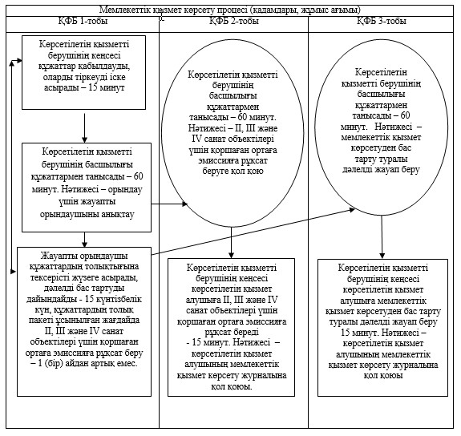
«ІІ, ІІІ және IV санат объектілері
үшін қоршаған ортаға эмиссияға
рұқсат беру» мемлекеттік көрсетілетін
қызмет регламентііне 2-қосымша
Орталық арқылы мемлекеттік қызмет көрсету рәсімдер (әрекеттер) кезеңділігін сипаттау блок-сызбасы
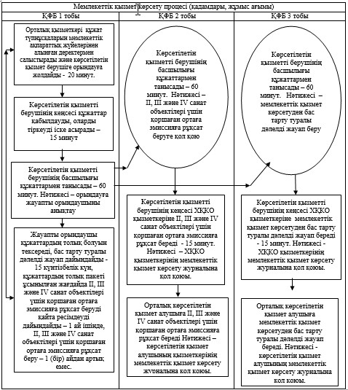
«ІІ, ІІІ және IV санат объектілері
үшін қоршаған ортаға эмиссияға
рұқсат беру» мемлекеттік көрсетілетін
қызмет регламентііне 3-қосымша
Портал арқылы мемлекеттік қызмет көрсету кезіндегі функционалдық өзара әрекет етудің № 1 диаграммасы
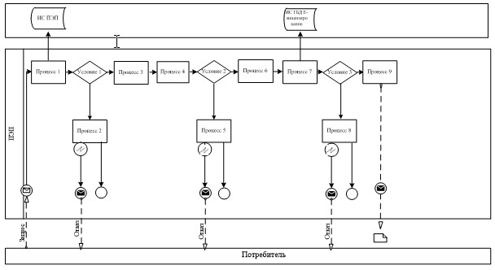
Көрсетілетін қызметті беруші арқылы мемлекеттік қызмет көрсету кезіндегі функционалдық өзара әрекет етудің № 2 диаграммасы
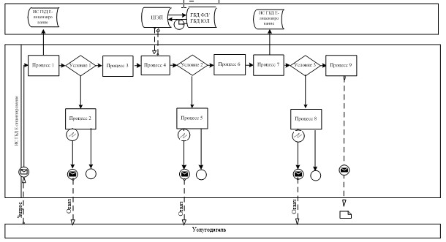
Орталық арқылы мемлекеттік қызмет көрсету кезіндегі функционалдық өзара әрекет етудің № 3 диаграммасы
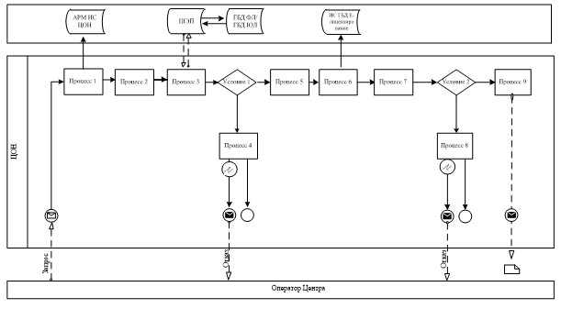
«ІІ, ІІІ және IV санат объектілері
үшін қоршаған ортаға эмиссияға
рұқсат беру» мемлекеттік қызмет
көрсету регламентіне 4-қосымша
Мемлекеттік органда «ІІ, ІІІ және IV санат объектілері үшін қоршаған ортаға эмиссияға рұқсат беру» мемлекеттік қызмет көрсетудің бизнес-процестерінің анықтамалығы
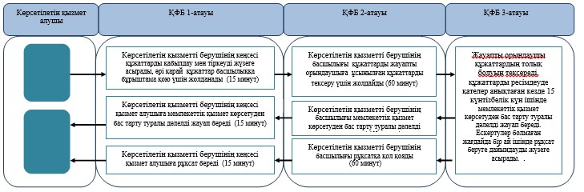
*ҚФБ - құрылымдық-функционалдық бірлік: көрсетілетін қызметті берушінің құрылымдық бөлімшелерінің (қызметкерлерінің) өзара іс-қимылы;
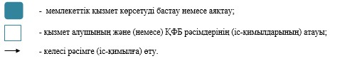
«ІІ, ІІІ және IV санат объектілері
үшін қоршаған ортаға эмиссияға
рұқсат беру» мемлекеттік қызмет
көрсету регламентіне 5-қосымша
Орталықта «ІІ, ІІІ және IV санат объектілері үшін қоршаған ортаға эмиссияға рұқсат беру» мемлекеттік қызмет көрсетудің бизнес-процестерінің анықтамалығы
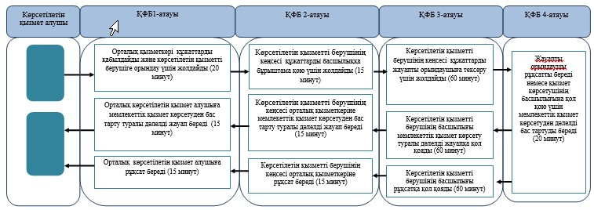
*ҚФБ - құрылымдық-функционалдық бірлік: көрсетілетін қызметті берушінің құрылымдық бөлімшелерінің (қызметкерлерінің) өзара іс-қимылы;
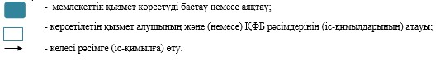
«ІІ, ІІІ және IV санат объектілері
үшін қоршаған ортаға эмиссияға
рұқсат беру» мемлекеттік қызмет
көрсету регламентіне 6-қосымша
Порталда «ІІ, ІІІ және IV санат объектілері үшін қоршаған ортаға эмиссияға рұқсат беру» мемлекеттік қызмет көрсетудің бизнес-процестерінің анықтамалығы
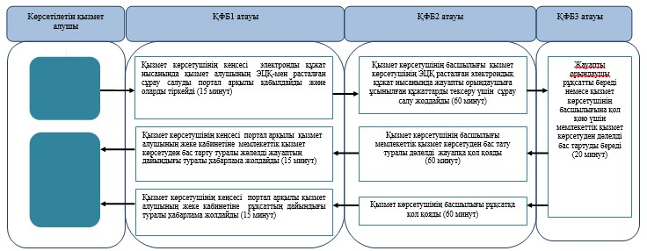
*ҚФБ - құрылымдық-функционалдық бірлік: көрсетілетін қызмет берушінің құрылымдық бөлімшелерінің (қызметкерлерінің) өзара іс-қимылы;
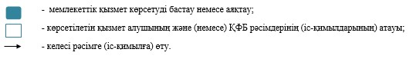
Ақмола облысы әкімдігінің
2014 жылғы 23 шілдедегі № А-6/319
қаулысымен бекітілді
«Облыстың жергілікті атқарушы органдарының жануарлар дүниесін пайдаланушыларға аңшылық алқаптар мен балық шаруашылығы су айдындарын және (немесе) учаскелерін бекітіп беру мен аңшылық және балық шаруашылықтарының қажеттіліктері үшін сервитуттарды белгілеу жөнінде шешімдер қабылдауы» мемлекеттік көрсетілетін қызмет регламенті
1. Жалпы ережелер
1. «Облыстың жергілікті атқарушы органдарының жануарлар дүниесін пайдаланушыларға аңшылық алқаптар мен балық шаруашылығы су айдындарын және (немесе) учаскелерін бекітіп беру мен аңшылық және балық шаруашылықтарының қажеттіліктері үшін сервитуттарды белгілеу жөнінде шешімдер қабылдауы» мемлекеттік көрсетілетін қызметі (бұдан әрі – мемлекеттік көрсетілетін қызмет) «Ақмола облысының табиғи ресурстар және табиғатты пайдалануды реттеу басқармасы» мемлекеттік мекемесімен (бұдан әрі – көрсетілетін қызметті беруші) көрсетіледі.
2. Мемлекеттік қызметті көрсету нысаны: қағаз түрінде.
3. Мемлекеттік қызметті көрсету нәтижесі – облыс әкімдігінің қағаз жеткізгіштегі жануарлар дүниесін пайдаланушыларға аңшылық алқаптар мен балық шаруашылығы су айдындарын және (немесе) учаскелерін бекітіп беру мен аңшылық және балық шаруашылықтарының қажеттіліктері үшін сервитуттарды белгілеу жөніндегі қаулысы (бұдан әрі – қаулы).
2. Мемлекеттік қызмет көрсету процесінде көрсетілетін қызмет берушінің құрылымдық бөлімшелерінің (қызметкерлерінің) іс-қимыл тәртібін сипаттау
4. Мемлекеттік қызметті алу үшін көрсетілетін қызметті алушы Қазақстан Республикасы Үкіметінің 2014 жылғы 27 маусымдағы № 702 қаулысымен бекітілген «Облыстың жергілікті атқарушы органдарының жануарлар дүниесін пайдаланушыларға аңшылық алқаптар мен балық шаруашылығы су айдындарын және (немесе) учаскелерін бекітіп беру мен аңшылық және балық шаруашылықтарының қажеттіліктері үшін сервитуттарды белгілеу жөнінде шешімдер қабылдауы» мемлекеттік көрсетілетін қызмет стандартының (бұдан әрі – Стандарт) 9-тармағында көрсетілген құжаттарды ұсынады.
5. Мемлекеттік қызмет көрсету процесінің құрамына кіретін әрбір рәсімнің (іс-қимылдың) мазмұны, оның орындалу ұзақтылығы:
1) көрсетілетін қызметті берушінің кеңсесі құжаттарды қабылдауды, оларды тіркеуді іске асырады – 30 минут. Нәтижесі – көрсетілетін қызметті алушыға қажетті құжаттардың қабылданғаны туралы қолхат беру, (онда мыналар көрсетіледі сұрау салудың қабылданған нөмірі мен күні; сұратылған мемлекеттік көрсетілетін қызметтің түрі; қоса берілген құжаттардың саны мен атаулары; құжаттарды беру күні (уақыты) мен орны);
2) көрсетілетін қызметті берушінің басшылығы құжаттармен танысады және бұрыштама қояды – 1 (бір) сағат. Нәтижесі – орындау үшін жауапты орындаушыны белгілеу;
3) жауапты орындаушы ұсынылған құжаттарды тексеруді және қаулының жобасын дайындауды іске асырады немесе қандай да бір құжат жетіспегенде өтініш берушіге хабарлайды – 3 (үш) жұмыс күні ішінде. Нәтижесі – қаулының жобасы немесе хабарлама;
4) көрсетілетін қызметті берушінің басшылығы құжаттармен танысады – 1 (бір) сағат. Нәтижесі – қаулының жобасымен келісу;
5) жауапты орындаушы облыс әкімдігіне әкімдіктің мүшелерімен қаулының жобасын келісу үшін жібереді – 1 (бір) жұмыс күні ішінде. Нәтижесі – қаулы жобасымен қоса хат;
6) облыс әкімдігі жобаны келісуді іске асырады, шешім қабылдайды және құжатты көрсетілетін қызметті берушінің кеңсесіне жібереді – 11 жұмыс күні ішінде. Нәтижесі – облыс әкімдігінің қаулысы;
7) көрсетілетін қызметті берушінің кеңсесі көрсетілетін қызметті алушыға қаулыны береді – 15 минут. Нәтижесі – көрсетілетін қызметті алушының мемлекеттік қызмет көрсету жөніндегі журналға қол қоюы.
3. Мемлекеттік қызмет көрсету процесінде көрсетілетін қызметті берушінің құрылымдық бөлімшелерінің (қызметкерлерінің) өзара іс-қимыл тәртібін сипаттау
6. Мемлекеттік қызметті көрсету процесіне қатысатын көрсетілетін қызмет берушінің құрылымдық бөлімшелерінің (қызметкерлерінің) тізбесі:
1) көрсетілетін қызметті берушінің кеңсесі;
2) көрсетілетін қызметті берушінің басшылығы;
3) көрсетілетін қызметті берушінің жауапты орындаушысы.
7. Әрбір рәсімнің (іс-қимылдың) ұзақтығын көрсете отырып, құрылымдық бөлімшелер (қызметкерлер) арасындағы рәсімдер (іс-қимылдар) реттілігінің сипаттамасы:
1) көрсетілетін қызметті берушінің кеңсесі құжаттарды бұрыштама қою үшін басшылыққа жібереді – 30 минут;
2) көрсетілетін қызметті берушінің басшылығы құжаттарды жауапты орындаушыға орындау үшін жібереді – 1 (бір) сағат;
3) жауапты орындаушы қаулының жобасын басшылыққа келісу үшін немесе өтініш берушіге хабарлама жібереді – 30 минут;
4) көрсетілетін қызметті берушінің басшылығы келісілген қаулының жобасын облыс әкімдігіне жіберу үшін жауапты орындаушыға жібереді – 1 (бір) сағат;
5) жауапты орындаушы қаулының жобасын облыс әкімдігіне келісу және шешім қабылдау үшін жібереді – 30 минут;
6) облыс әкімдігі қаулыны көрсетілетін қызметті алушыға мемлекеттік көрсетілетін қызметтің нәтижесін беру үшін көрсетілетін қызметті берушінің кеңсесіне жібереді – 1 (бір) сағат;
7) көрсетілетін қызметті берушінің кеңсесі тұтынушыға дайын мемлекеттік көрсетілетін қызметтің нәтижесін береді – 15 минут.
8. Рәсімдер (іс-қимылдар) кезеңдігінің сипаттамасы осы Регламенттің 1-қосымшасына сәйкес блок-сызбасымен сүйемелденеді.
9. Мемлекеттік қызмет көрсету процесінде рәсімдер (іс-қимылдар) ретінің, көрсетілетін қызметті берушінің құрылымдық бөлімшелері (қызметкерлері) өзара іс-қимылдарының толық сипаттамасы, осы Регламенттің 2-қосымшасына сәйкес мемлекеттік қызмет көрсетудің бизнес-процестерінің анықтамалығында көрсетілген.
«Облыстың жергілікті атқарушы
органдарының жануарлар дүниесін
пайдаланушыларға аңшылық алқаптар
мен балық шаруашылығы су айдындарын
және немесе) учаскелерін бекітіп беру
мен аңшылық және балық шаруашылықтарының
қажеттіліктері үшін сервитуттарды белгілеу
жөнінде шешімдер қабылдауы» мемлекеттік
көрсетілетін қызмет регламентіне 1-қосымша
Рәсімдер (іс-қимылдар) кезеңділігін сипаттау блок-сызбасы
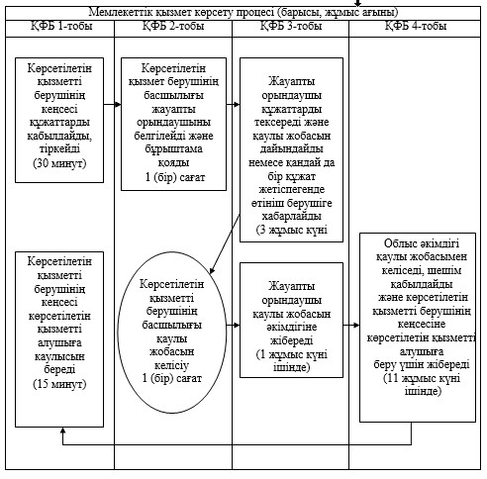
«Облыстың жергілікті атқарушы
органдарының жануарлар дүниесін
пайдаланушыларға аңшылық алқаптар
мен балық шаруашылығы су айдындарын
және немесе) учаскелерін бекітіп беру
мен аңшылық және балық шаруашылықтарының
қажеттіліктері үшін сервитуттарды белгілеу
жөнінде шешімдер қабылдауы» мемлекеттік
көрсетілетін қызмет регламентіне 2-қосымша
Мемлекеттік қызмет көрсетудің бизнес-процестерінің анықтамалығы
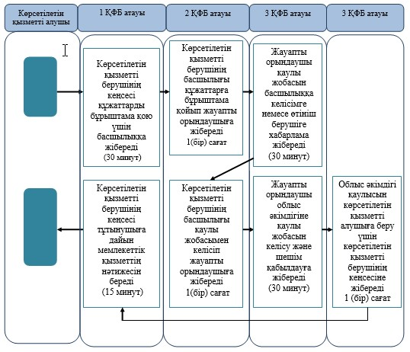
*ҚФБ – құрылымдық-функционалдық бірлік: көрсетілетін қызметті берушінің құрылымдық бөлімшелерінің (қызметкерлерінің) өзара іс-қимылдары;
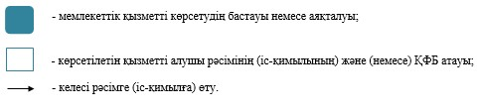

© 2012. Қазақстан Республикасы Әділет министрлігінің «Қазақстан Республикасының Заңнама және құқықтық ақпарат институты» ШЖҚ РМК

